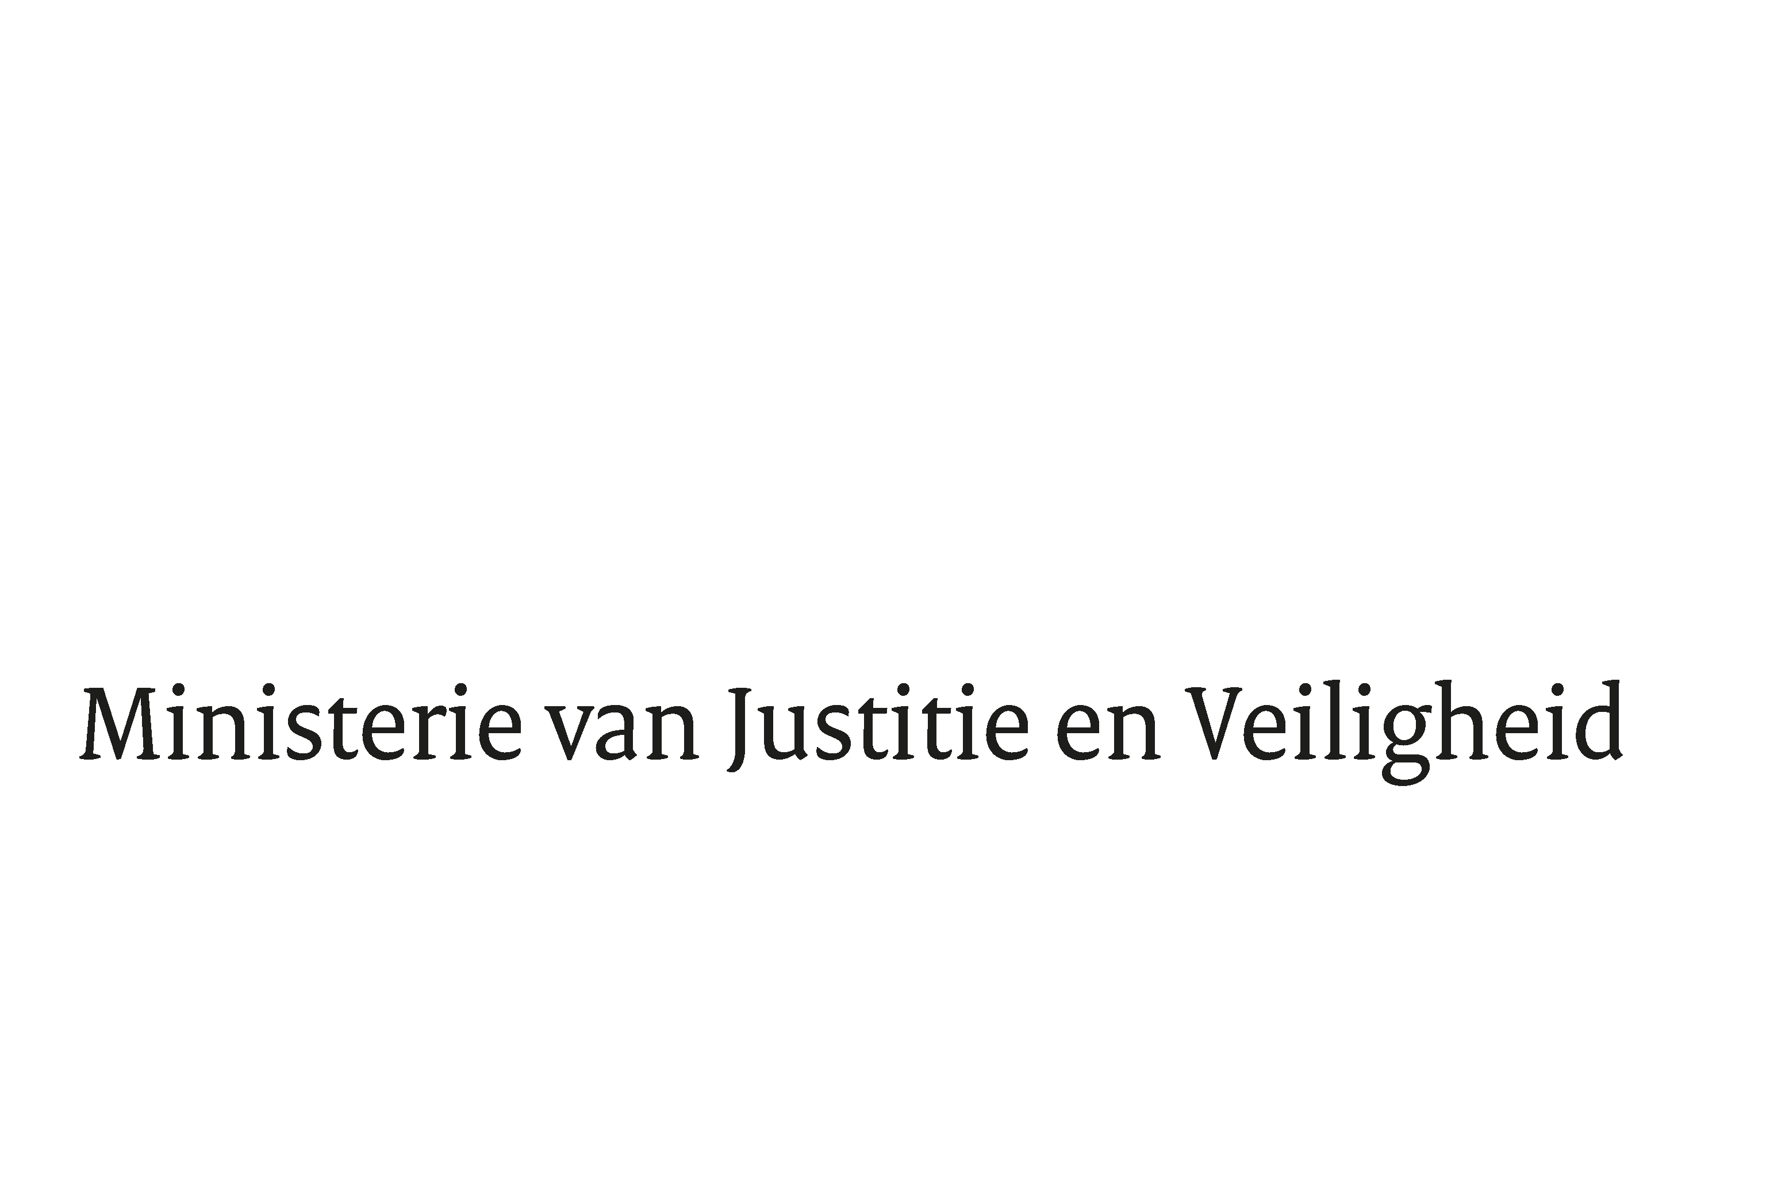

> Retouradres Postbus 20301 2500 EH Den Haag
Aan de Voorzitter van de Tweede Kamer
der Staten-Generaal
Postbus 20018
2500 EA DEN HAAG

Datum | 11 oktober 2022
Onderwerp | Beantwoording Kamervragen inzake de brief over de opschorting van het gebruik van de e-screener (Wwm)
Directoraat-Generaal Rechtspleging en Rechtshandhaving
Directie Rechtshandhaving en Criminaliteitsbestrijding

Turfmarkt 147
2511 DP Den Haag
Postbus 20301
2500 EH Den Haag
www.rijksoverheid.nl/jenv

Ons kenmerk
4239109

Bijlagen
1

Bij beantwoording de datum en ons kenmerk vermelden. Wilt u slechts één zaak in uw brief behandelen.

Uw vragen over de brief van 15 juli 2022 inzake de Opschorting gebruik e-screener (Wet wapens en munitie) (33033, nr. 33) worden beantwoord in de bijlage bij deze brief.

De Minister van Justitie en Veiligheid,

D. Yeşilgöz-Zegerius

